Додаток

до рішення Київської міської ради

від _____________ № _____________

**План-схема**

**до дозволу на розроблення проєкту землеустрою щодо відведення земельних**

**ділянок**

|  |  |
| --- | --- |
| клопотання | **від 31.08.2023№ 429015976** |
| коди земельних ділянок | **90:139:0011; 90:139:0012** |
| юридична/фізична особа | **КИЇВСЬКЕ КОМУНАЛЬНЕ ОБ'ЄДНАННЯ ЗЕЛЕНОГО БУДІВНИЦТВА ТА ЕКСПЛУАТАЦІЇ ЗЕЛЕНИХ НАСАДЖЕНЬ МІСТА «КИЇВЗЕЛЕНБУД»** |
| адреса земельних ділянок | **м. Київ, р-н Дарницький, на Дніпровській набережній у районі затоки Берковщина** |
| вид землекористування | **постійне користування** |
| вид використання  земельних ділянок | **для обслуговування та експлуатації зелених насаджень (парку)** |
| орієнтовні розміри | **0,35 га; 0,16 га** |

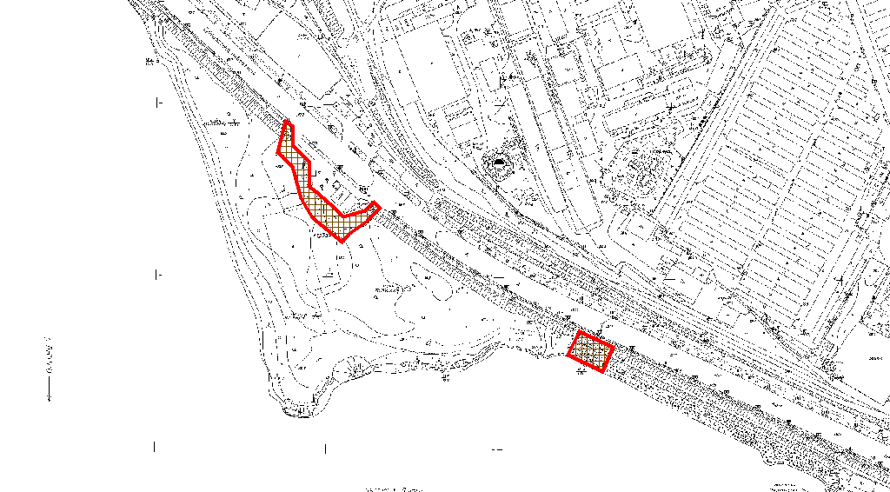

|  |  |
| --- | --- |
| Київський міський голова | Віталій КЛИЧКО |